MySQL 加锁处理分析

# 背景

MySQL/InnoDB的加锁分析，一直是一个比较困难的话题。本文，准备就MySQL/InnoDB的加锁问题，展开较为深入的分析与讨论，主要是介绍一种思路，运用此思路，拿到任何一条SQL语句，都能完整的分析出这条语句会加什么锁？会有什么样的使用风险？甚至是分析线上的一个死锁场景，了解死锁产生的原因。

# MySQL锁相关概念

## MVCC：Snapshot Read vs Current Read

MySQL InnoDB存储引擎，实现的是基于多版本的并发控制协议——MVCC ([Multi-Version Concurrency Control](http://en.wikipedia.org/wiki/Multiversion_concurrency_control)) (注：与MVCC相对的，是基于锁的并发控制，Lock-Based Concurrency Control)。MVCC最大的好处：读不加锁，读写不冲突。在读多写少的OLTP应用中，读写不冲突是非常重要的，极大的增加了系统的并发性能，这也是为什么现阶段，几乎所有RDBMS都支持了MVCC。

在MVCC并发控制中，读操作可以分成两类：快照读 (snapshot read)与当前读 (current read)。**快照读**，读取的是记录的可见版本 (有可能是历史版本)，不用加锁。**当前读**，读取的是记录的最新版本，并且，当前读返回的记录，都会加上锁，保证其他事务不会再并发修改这条记录。

在一个支持MVCC并发控制的系统中，哪些读操作是快照读？哪些操作又是当前读呢？以MySQL InnoDB为例：

* **快照读：**简单的select操作，属于快照读，不加锁。(当然，也有例外，下面会分析)

select * from table where ?;

* **当前读：**特殊的读操作，插入/更新/删除操作，属于当前读，需要加锁。

select * from table where ? lock in share mode;

select * from table where ? for update;

insert into table values (…);

update table set ? where ?;

delete from table where ?;

所有以上的语句，都属于当前读，读取记录的最新版本。并且，读取之后，还需要保证其他并发事务不能修改当前记录，对读取记录加锁。其中，除了第一条语句，对读取记录加S锁 (共享锁)外，其他的操作，都加的是X锁 (排它锁)。为什么将 插入/更新/删除 操作，都归为当前读？可以看看下面这个 更新 操作，在数据库中的执行流程：

[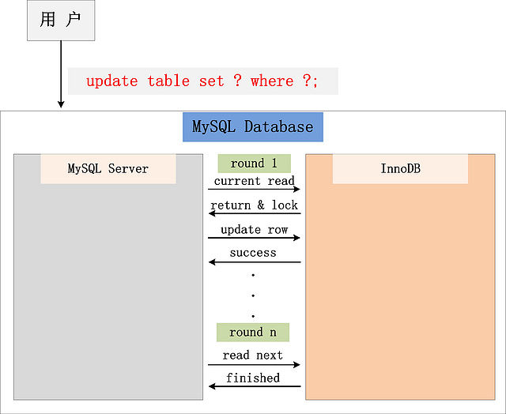](http://www.yupoo.com/photos/hedengcheng/90010766/)

从图中，可以看到，一个Update操作的具体流程。当Update SQL被发给MySQL后，MySQL Server会根据where条件，读取第一条满足条件的记录，然后InnoDB引擎会将第一条记录返回，并加锁 (current read)。待MySQL Server收到这条加锁的记录之后，会再发起一个Update请求，更新这条记录。一条记录操作完成，再读取下一条记录，直至没有满足条件的记录为止。因此，Update操作内部，就包含了一个当前读。同理，Delete操作也一样。Insert操作会稍微有些不同，简单来说，就是Insert操作可能会触发Unique Key的冲突检查，也会进行一个当前读。

**注**：根据上图的交互，针对一条当前读的SQL语句，InnoDB与MySQL Server的交互，是一条一条进行的，因此，加锁也是一条一条进行的。先对一条满足条件的记录加锁，返回给MySQL Server，做一些DML操作；然后在读取下一条加锁，直至读取完毕。

## Cluster Index：聚簇索引

InnoDB存储引擎的数据组织方式，是聚簇索引表：完整的记录，存储在主键索引中，通过主键索引，就可以获取记录所有的列。关于聚簇索引表的组织方式，可以参考MySQL的官方文档：[Clustered and Secondary Indexes](http://dev.mysql.com/doc/refman/5.0/en/innodb-index-types.html) 。本文假设读者对这个，已经有了一定的认识，就不再做具体的介绍。接下来的部分，主键索引/聚簇索引 两个名称，会有一些混用，望读者知晓。

## 2PL：Two-Phase Locking

传统RDBMS加锁的一个原则，就是2PL (二阶段锁)：[Two-Phase Locking](http://en.wikipedia.org/wiki/Two-phase_locking)。相对而言，2PL比较容易理解，说的是锁操作分为两个阶段：加锁阶段与解锁阶段，并且保证加锁阶段与解锁阶段不相交。下面，仍旧以MySQL为例，来简单看看2PL在MySQL中的实现。

[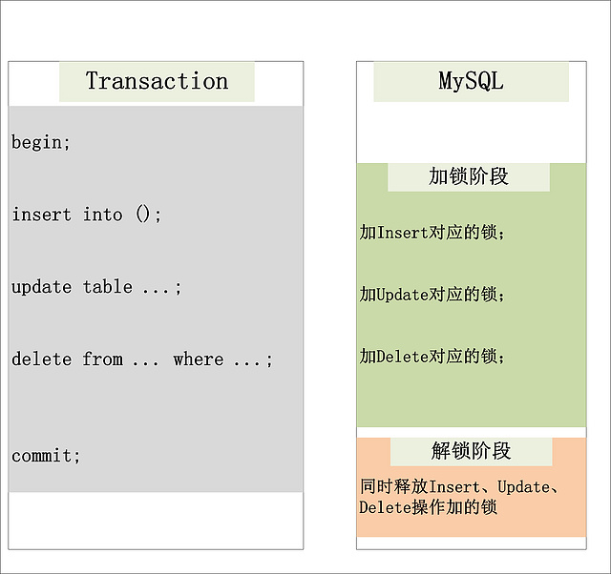](http://www.yupoo.com/photos/hedengcheng/90010758/)

从上图可以看出，2PL就是将加锁/解锁分为两个完全不相交的阶段。加锁阶段：只加锁，不放锁。解锁阶段：只放锁，不加锁。

## Isolation Level

隔离级别：[Isolation Level](http://en.wikipedia.org/wiki/Isolation_(database_systems))，也是RDBMS的一个关键特性。相信对数据库有所了解的朋友，对于4种隔离级别：Read Uncommited，Read Committed，Repeatable Read，Serializable，都有了深入的认识。

MySQL/InnoDB定义的4种隔离级别：

* **Read Uncommited：**可以读取未提交记录。此隔离级别，不会使用，忽略。
* **Read Committed (RC)：**快照读忽略，本文不考虑。针对当前读，**RC隔离级别保证对读取到的记录加锁 (记录锁)**，存在幻读现象。
* **Repeatable Read (RR)：**快照读忽略，本文不考虑。针对当前读，**RR隔离级别保证对读取到的记录加锁 (记录锁)，同时保证对读取的范围加锁，新的满足查询条件的记录不能够插入 (间隙锁)**，不存在幻读现象。
* **Serializable：**从MVCC并发控制退化为基于锁的并发控制。不区别快照读与当前读，所有的读操作均为当前读，读加读锁 (S锁)，写加写锁 (X锁)。Serializable隔离级别下，读写冲突，因此并发度急剧下降，在MySQL/InnoDB下不建议使用。

# 一条简单SQL的加锁实现分析

在介绍完一些背景知识之后，本文接下来将选择几个有代表性的例子，来详细分析MySQL的加锁处理。当然，还是从最简单的例子说起。经常有朋友发给我一个SQL，然后问我，这个SQL加什么锁？就如同下面两条简单的SQL，他们加什么锁？

**SQL1：**select * from t1 where id = 10;

**SQL2：**delete from t1 where id = 10;

针对这个问题，该怎么回答？我能想象到的一个答案是：

**SQL1：**不加锁。因为MySQL是使用多版本并发控制的，读不加锁。

**SQL2：**对id = 10的记录加写锁 (走主键索引)。

这个答案对吗？说不上来。即可能是正确的，也有可能是错误的，已知条件不足，这个问题没有答案。如果让我来回答这个问题，我必须还要知道以下的一些前提，前提不同，我能给出的答案也就不同。要回答这个问题，还缺少哪些前提条件？

**前提一：**id列是不是主键？

**前提二：**当前系统的隔离级别是什么？

**前提三：**id列如果不是主键，那么id列上有索引吗？

**前提四：**id列上如果有二级索引，那么这个索引是唯一索引吗？

**前提五：**两个SQL的执行计划是什么？索引扫描？全表扫描？

没有这些前提，直接就给定一条SQL，然后问这个SQL会加什么锁，都是很业余的表现。而当这些问题有了明确的答案之后，给定的SQL会加什么锁，也就一目了然。下面，我将这些问题的答案进行组合，然后按照从易到难的顺序，逐个分析每种组合下，对应的SQL会加哪些锁？

**注：**下面的这些组合，我做了一个前提假设，也就是有索引时，执行计划一定会选择使用索引进行过滤 (索引扫描)。但实际情况会复杂很多，真正的执行计划，还是需要根据MySQL输出的为准。

**组合一：**id列是主键，RC隔离级别

**组合二：**id列是二级唯一索引，RC隔离级别

**组合三：**id列是二级非唯一索引，RC隔离级别

**组合四：**id列上没有索引，RC隔离级别

**组合五：**id列是主键，RR隔离级别

**组合六：**id列是二级唯一索引，RR隔离级别

**组合七：**id列是二级非唯一索引，RR隔离级别

**组合八：**id列上没有索引，RR隔离级别

**组合九：**Serializable隔离级别

排列组合还没有列举完全，但是看起来，已经很多了。真的有必要这么复杂吗？事实上，要分析加锁，就是需要这么复杂。但是从另一个角度来说，只要你选定了一种组合，SQL需要加哪些锁，其实也就确定了。接下来，就让我们来逐个分析这9种组合下的SQL加锁策略。

注：在前面八种组合下，也就是RC，RR隔离级别下，SQL1：select操作均不加锁，采用的是快照读，因此在下面的讨论中就忽略了，主要讨论SQL2：delete操作的加锁。

## 组合一：id主键+RC

这个组合，是最简单，最容易分析的组合。id是主键，Read Committed隔离级别，给定SQL：delete from t1 where id = 10; 只需要将主键上，id = 10的记录加上X锁即可。如下图所示：

[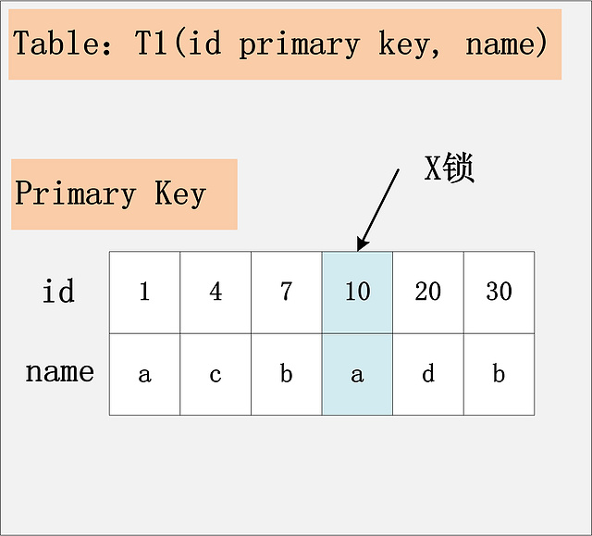](http://www.yupoo.com/photos/hedengcheng/90010765/)

**结论：**id是主键时，此SQL只需要在id=10这条记录上加X锁即可。

## 组合二：id唯一索引+RC

这个组合，id不是主键，而是一个Unique的二级索引键值。那么在RC隔离级别下，delete from t1 where id = 10; 需要加什么锁呢？见下图：

[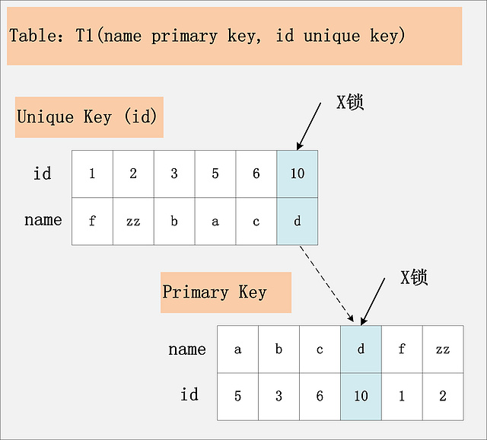](http://www.yupoo.com/photos/hedengcheng/90010759/)

此组合中，id是unique索引，而主键是name列。此时，加锁的情况由于组合一有所不同。由于id是unique索引，因此delete语句会选择走id列的索引进行where条件的过滤，在找到id=10的记录后，首先会将unique索引上的id=10索引记录加上X锁，同时，会根据读取到的name列，回主键索引(聚簇索引)，然后将聚簇索引上的name = ‘d’ 对应的主键索引项加X锁。为什么聚簇索引上的记录也要加锁？试想一下，如果并发的一个SQL，是通过主键索引来更新：update t1 set id = 100 where name = ‘d’; 此时，如果delete语句没有将主键索引上的记录加锁，那么并发的update就会感知不到delete语句的存在，违背了同一记录上的更新/删除需要串行执行的约束。

**结论**：若id列是unique列，其上有unique索引。那么SQL需要加两个X锁，一个对应于id unique索引上的id = 10的记录，另一把锁对应于聚簇索引上的[name=’d’,id=10]的记录。

## 组合三：id非唯一索引+RC

相对于组合一、二，组合三又发生了变化，隔离级别仍旧是RC不变，但是id列上的约束又降低了，id列不再唯一，只有一个普通的索引。假设delete from t1 where id = 10; 语句，仍旧选择id列上的索引进行过滤where条件，那么此时会持有哪些锁？同样见下图：

[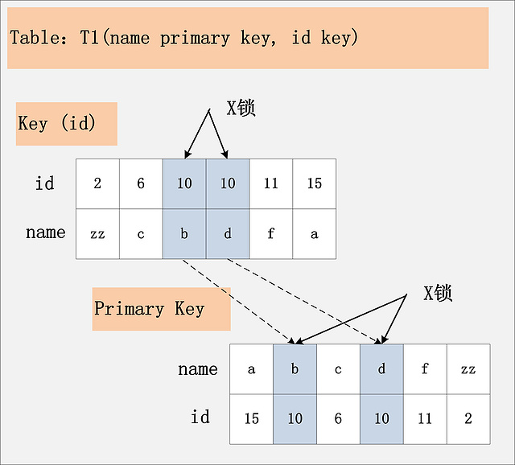](http://www.yupoo.com/photos/hedengcheng/90010762/)

根据此图，可以看到，首先，id列索引上，满足id = 10查询条件的记录，均已加锁。同时，这些记录对应的主键索引上的记录也都加上了锁。与组合二唯一的区别在于，组合二最多只有一个满足等值查询的记录，而组合三会将所有满足查询条件的记录都加锁。

**结论**：若id列上有非唯一索引，那么对应的所有满足SQL查询条件的记录，都会被加锁。同时，这些记录在主键索引上的记录，也会被加锁。

## 组合四：id无索引+RC

相对于前面三个组合，这是一个比较特殊的情况。id列上没有索引，where id = 10;这个过滤条件，没法通过索引进行过滤，那么只能走全表扫描做过滤。对应于这个组合，SQL会加什么锁？或者是换句话说，全表扫描时，会加什么锁？这个答案也有很多：有人说会在表上加X锁；有人说会将聚簇索引上，选择出来的id = 10;的记录加上X锁。那么实际情况呢？请看下图：

[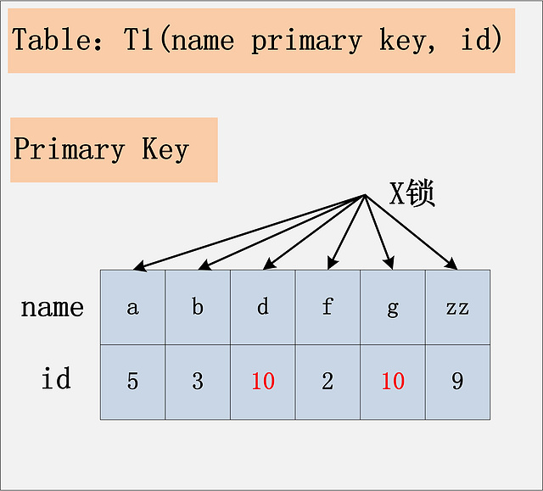](http://www.yupoo.com/photos/hedengcheng/90010763/)

由于id列上没有索引，因此只能走聚簇索引，进行全部扫描。从图中可以看到，满足删除条件的记录有两条，但是，聚簇索引上所有的记录，都被加上了X锁。无论记录是否满足条件，全部被加上X锁。既不是加表锁，也不是在满足条件的记录上加行锁。

有人可能会问？为什么不是只在满足条件的记录上加锁呢？这是由于MySQL的实现决定的。如果一个条件无法通过索引快速过滤，那么存储引擎层面就会将所有记录加锁后返回，然后由MySQL Server层进行过滤。因此也就把所有的记录，都锁上了。

注：在实际的实现中，MySQL有一些改进，在MySQL Server过滤条件，发现不满足后，会调用unlock_row方法，把不满足条件的记录放锁 (违背了2PL的约束)。这样做，保证了最后只会持有满足条件记录上的锁，但是每条记录的加锁操作还是不能省略的。

**结论：**若id列上没有索引，SQL会走聚簇索引的全扫描进行过滤，由于过滤是由MySQL Server层面进行的。因此每条记录，无论是否满足条件，都会被加上X锁。但是，为了效率考量，MySQL做了优化，对于不满足条件的记录，会在判断后放锁，最终持有的，是满足条件的记录上的锁，但是不满足条件的记录上的加锁/放锁动作不会省略。同时，优化也违背了2PL的约束。

## 组合五：id主键+RR

上面的四个组合，都是在Read Committed隔离级别下的加锁行为，接下来的四个组合，是在Repeatable Read隔离级别下的加锁行为。

组合五，id列是主键列，Repeatable Read隔离级别，针对delete from t1 where id = 10; 这条SQL，加锁与组合一：[id主键，Read Committed]一致。

## 组合六：id唯一索引+RR

与组合五类似，组合六的加锁，与组合二：[ id唯一索引，Read Committed ]一致。两个X锁，id唯一索引满足条件的记录上一个，对应的聚簇索引上的记录一个。

## 组合七：id非唯一索引+RR

还记得前面提到的MySQL的四种隔离级别的区别吗？RC隔离级别允许幻读，而RR隔离级别，不允许存在幻读。但是在组合五、组合六中，加锁行为又是与RC下的加锁行为完全一致。那么RR隔离级别下，如何防止幻读呢？问题的答案，就在组合七中揭晓。

组合七，Repeatable Read隔离级别，id上有一个非唯一索引，执行delete from t1 where id = 10; 假设选择id列上的索引进行条件过滤，最后的加锁行为，是怎么样的呢？同样看下面这幅图：

[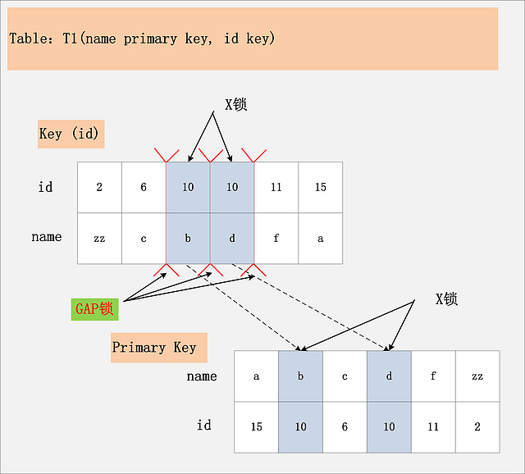](http://www.yupoo.com/photos/hedengcheng/90010761/)

此图，相对于组合三：[ id列上非唯一锁，Read Committed ]看似相同，其实却有很大的区别。最大的区别在于，这幅图中多了一个GAP锁，而且GAP锁看起来也不是加在记录上的，倒像是加载两条记录之间的位置，GAP锁有何用？其实这个多出来的GAP锁，就是RR隔离级别，相对于RC隔离级别，不会出现幻读的关键。确实，GAP锁锁住的位置，也不是记录本身，而是两条记录之间的GAP。所谓幻读，就是同一个事务，连续做两次当前读 (例如：select * from t1 where id = 10 for update;)，那么这两次当前读返回的是完全相同的记录 (记录数量一致，记录本身也一致)，第二次的当前读，不会比第一次返回更多的记录 (幻象)。

如何保证两次当前读返回一致的记录，那就需要在第一次当前读与第二次当前读之间，其他的事务不会插入新的满足条件的记录并提交。为了实现这个功能，GAP锁应运而生。

如图中所示，有哪些位置可以插入新的满足条件的项 (id = 10)，考虑到B+树索引的有序性，满足条件的项一定是连续存放的。记录[6,c]之前，不会插入id=10的记录；[6,c]与[10,b]间可以插入[10, aa]；[10,b]与[10,d]间，可以插入新的[10,bb],[10,c]等；[10,d]与[11,f]间可以插入满足条件的[10,e],[10,z]等；而[11,f]之后也不会插入满足条件的记录。因此，为了保证[6,c]与[10,b]间，[10,b]与[10,d]间，[10,d]与[11,f]不会插入新的满足条件的记录，MySQL选择了用GAP锁，将这三个GAP给锁起来。

Insert操作，如insert [10,aa]，首先会定位到[6,c]与[10,b]间，然后在插入前，会检查这个GAP是否已经被锁上，如果被锁上，则Insert不能插入记录。因此，通过第一遍的当前读，不仅将满足条件的记录锁上 (X锁)，与组合三类似。同时还是增加3把GAP锁，将可能插入满足条件记录的3个GAP给锁上，保证后续的Insert不能插入新的id=10的记录，也就杜绝了同一事务的第二次当前读，出现幻象的情况。

有心的朋友看到这儿，可以会问：既然防止幻读，需要靠GAP锁的保护，为什么组合五、组合六，也是RR隔离级别，却不需要加GAP锁呢？

首先，这是一个好问题。其次，回答这个问题，也很简单。GAP锁的目的，是为了防止同一事务的两次当前读，出现幻读的情况。而组合五，id是主键；组合六，id是unique键，都能够保证唯一性。一个等值查询，最多只能返回一条记录，而且新的相同取值的记录，一定不会在新插入进来，因此也就避免了GAP锁的使用。其实，针对此问题，还有一个更深入的问题：如果组合五、组合六下，针对SQL：select * from t1 where id = 10 for update; 第一次查询，没有找到满足查询条件的记录，那么GAP锁是否还能够省略？此问题留给大家思考。

**结论：**Repeatable Read隔离级别下，id列上有一个非唯一索引，对应SQL：delete from t1 where id = 10; 首先，通过id索引定位到第一条满足查询条件的记录，加记录上的X锁，加GAP上的GAP锁，然后加主键聚簇索引上的记录X锁，然后返回；然后读取下一条，重复进行。直至进行到第一条不满足条件的记录[11,f]，此时，不需要加记录X锁，但是仍旧需要加GAP锁，最后返回结束。

## 组合八：id无索引+RR

组合八，Repeatable Read隔离级别下的最后一种情况，id列上没有索引。此时SQL：delete from t1 where id = 10; 没有其他的路径可以选择，只能进行全表扫描。最终的加锁情况，如下图所示：

[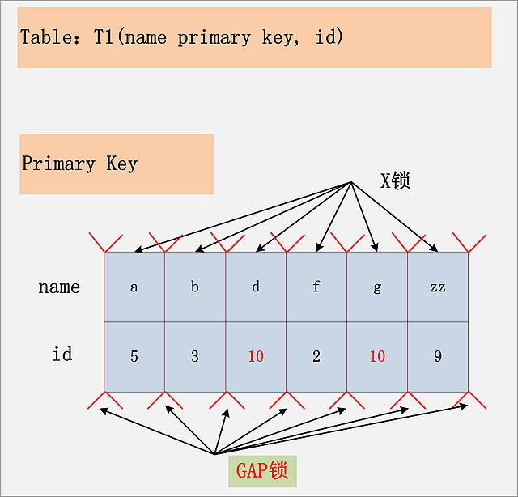](http://www.yupoo.com/photos/hedengcheng/90010764/)

如图，这是一个很恐怖的现象。首先，聚簇索引上的所有记录，都被加上了X锁。其次，聚簇索引每条记录间的间隙(GAP)，也同时被加上了GAP锁。这个示例表，只有6条记录，一共需要6个记录锁，7个GAP锁。试想，如果表上有1000万条记录呢？

在这种情况下，这个表上，除了不加锁的快照度，其他任何加锁的并发SQL，均不能执行，不能更新，不能删除，不能插入，全表被锁死。

当然，跟组合四：[ id无索引, Read Committed ]类似，这个情况下，MySQL也做了一些优化，就是所谓的semi-consistent read。semi-consistent read开启的情况下，对于不满足查询条件的记录，MySQL会提前放锁。针对上面的这个用例，就是除了记录[d,10]，[g,10]之外，所有的记录锁都会被释放，同时不加GAP锁。semi-consistent read如何触发：要么是read committed隔离级别；要么是Repeatable Read隔离级别，同时设置了[innodb_locks_unsafe_for_binlog](http://dev.mysql.com/doc/refman/5.5/en/innodb-parameters.html) 参数。更详细的关于semi-consistent read的介绍，可参考我之前的一篇博客：[MySQL+InnoDB semi-consitent read原理及实现分析](http://hedengcheng.com/?p=220) 。

**结论：**在Repeatable Read隔离级别下，如果进行全表扫描的当前读，那么会锁上表中的所有记录，同时会锁上聚簇索引内的所有GAP，杜绝所有的并发 更新/删除/插入 操作。当然，也可以通过触发semi-consistent read，来缓解加锁开销与并发影响，但是semi-consistent read本身也会带来其他问题，不建议使用。

## 组合九：Serializable

针对前面提到的简单的SQL，最后一个情况：Serializable隔离级别。对于SQL2：delete from t1 where id = 10; 来说，Serializable隔离级别与Repeatable Read隔离级别完全一致，因此不做介绍。

Serializable隔离级别，影响的是SQL1：select * from t1 where id = 10; 这条SQL，在RC，RR隔离级别下，都是快照读，不加锁。但是在Serializable隔离级别，SQL1会加读锁，也就是说快照读不复存在，MVCC并发控制降级为Lock-Based CC。

**结论：**在MySQL/InnoDB中，所谓的读不加锁，并不适用于所有的情况，而是隔离级别相关的。Serializable隔离级别，读不加锁就不再成立，所有的读操作，都是当前读。

# 一条复杂的SQL

写到这里，其实MySQL的加锁实现也已经介绍的八八九九。只要将本文上面的分析思路，大部分的SQL，都能分析出其会加哪些锁。而这里，再来看一个稍微复杂点的SQL，用于说明MySQL加锁的另外一个逻辑。SQL用例如下：

[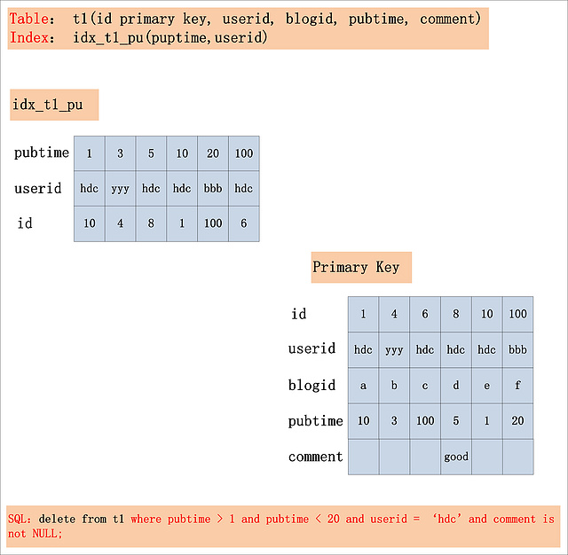](http://www.yupoo.com/photos/hedengcheng/90010767/)

如图中的SQL，会加什么锁？假定在Repeatable Read隔离级别下 (Read Committed隔离级别下的加锁情况，留给读者分析。)，同时，假设SQL走的是idx_t1_pu索引。

在详细分析这条SQL的加锁情况前，还需要有一个知识储备，那就是一个SQL中的where条件如何拆分？具体的介绍，建议阅读我之前的一篇文章：[SQL中的where条件，在数据库中提取与应用浅析](http://hedengcheng.com/?p=577) 。在这里，我直接给出分析后的结果：

* **Index key：**pubtime > 1 and puptime < 20。此条件，用于确定SQL在idx_t1_pu索引上的查询范围。
* **Index Filter：**userid = ‘hdc’ 。此条件，可以在idx_t1_pu索引上进行过滤，但不属于Index Key。
* **Table Filter：**comment is not NULL。此条件，在idx_t1_pu索引上无法过滤，只能在聚簇索引上过滤。

在分析出SQL where条件的构成之后，再来看看这条SQL的加锁情况 (RR隔离级别)，如下图所示：

[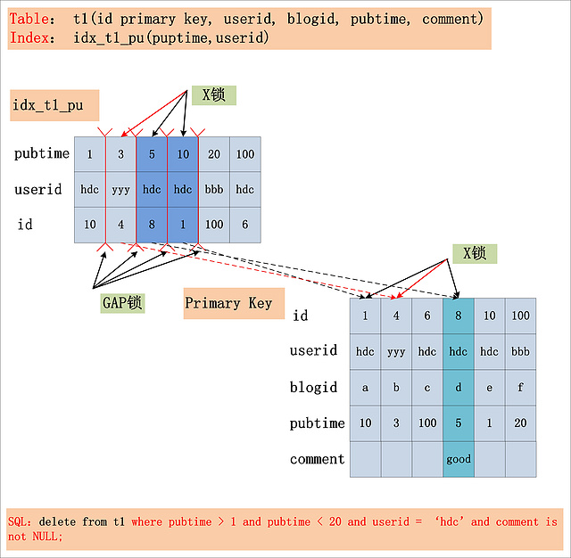](http://www.yupoo.com/photos/hedengcheng/90010768/)

从图中可以看出，在Repeatable Read隔离级别下，由Index Key所确定的范围，被加上了GAP锁；Index Filter锁给定的条件 (userid = ‘hdc’)何时过滤，视MySQL的版本而定，在MySQL 5.6版本之前，不支持[Index Condition Pushdown](http://dev.mysql.com/doc/refman/5.6/en/index-condition-pushdown-optimization.html)(ICP)，因此Index Filter在MySQL Server层过滤，在5.6后支持了Index Condition Pushdown，则在index上过滤。若不支持ICP，不满足Index Filter的记录，也需要加上记录X锁，若支持ICP，则不满足Index Filter的记录，无需加记录X锁 (图中，用红色箭头标出的X锁，是否要加，视是否支持ICP而定)；而Table Filter对应的过滤条件，则在聚簇索引中读取后，在MySQL Server层面过滤，因此聚簇索引上也需要X锁。最后，选取出了一条满足条件的记录[8,hdc,d,5,good]，但是加锁的数量，要远远大于满足条件的记录数量。

**结论：**在Repeatable Read隔离级别下，针对一个复杂的SQL，首先需要提取其where条件。Index Key确定的范围，需要加上GAP锁；Index Filter过滤条件，视MySQL版本是否支持ICP，若支持ICP，则不满足Index Filter的记录，不加X锁，否则需要X锁；Table Filter过滤条件，无论是否满足，都需要加X锁。

# 死锁原理与分析

本文前面的部分，基本上已经涵盖了MySQL/InnoDB所有的加锁规则。深入理解MySQL如何加锁，有两个比较重要的作用：

* 可以根据MySQL的加锁规则，写出不会发生死锁的SQL；
* 可以根据MySQL的加锁规则，定位出线上产生死锁的原因；

下面，来看看两个死锁的例子 (一个是两个Session的两条SQL产生死锁；另一个是两个Session的一条SQL，产生死锁)：

[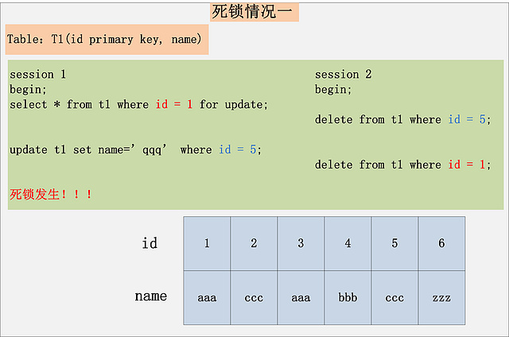](http://www.yupoo.com/photos/hedengcheng/90010769/)

[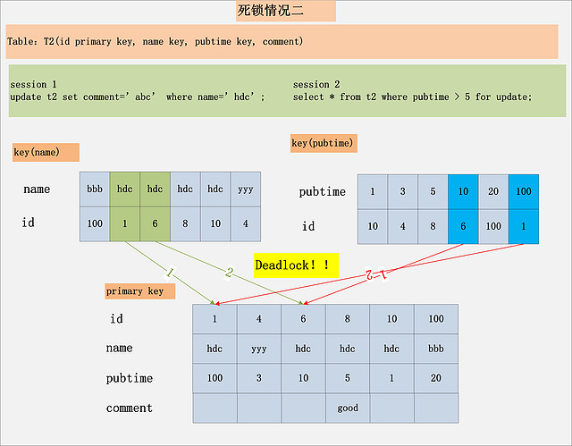](http://www.yupoo.com/photos/hedengcheng/90010770/)

上面的两个死锁用例。第一个非常好理解，也是最常见的死锁，每个事务执行两条SQL，分别持有了一把锁，然后加另一把锁，产生死锁。

第二个用例，虽然每个Session都只有一条语句，仍旧会产生死锁。要分析这个死锁，首先必须用到本文前面提到的MySQL加锁的规则。针对Session 1，从name索引出发，读到的[hdc, 1]，[hdc, 6]均满足条件，不仅会加name索引上的记录X锁，而且会加聚簇索引上的记录X锁，加锁顺序为先[1,hdc,100]，后[6,hdc,10]。而Session 2，从pubtime索引出发，[10,6],[100,1]均满足过滤条件，同样也会加聚簇索引上的记录X锁，加锁顺序为[6,hdc,10]，后[1,hdc,100]。发现没有，跟Session 1的加锁顺序正好相反，如果两个Session恰好都持有了第一把锁，请求加第二把锁，死锁就发生了。

**结论：**死锁的发生与否，并不在于事务中有多少条SQL语句，**死锁的关键在于**：两个(或以上)的Session**加锁的顺序**不一致。而使用本文上面提到的，分析MySQL每条SQL语句的加锁规则，分析出每条语句的加锁顺序，然后检查多个并发SQL间是否存在以相反的顺序加锁的情况，就可以分析出各种潜在的死锁情况，也可以分析出线上死锁发生的原因。

# 总结

写到这儿，本文也告一段落，做一个简单的总结，要做的完全掌握MySQL/InnoDB的加锁规则，甚至是其他任何数据库的加锁规则，需要具备以下的一些知识点：

* 了解数据库的一些基本理论知识：数据的存储格式 (堆组织表 vs 聚簇索引表)；并发控制协议 (MVCC vs Lock-Based CC)；Two-Phase Locking；数据库的隔离级别定义 (Isolation Level)；
* 了解SQL本身的执行计划 (主键扫描 vs 唯一键扫描 vs 范围扫描 vs 全表扫描)；
* 了解数据库本身的一些实现细节 (过滤条件提取；Index Condition Pushdown；Semi-Consistent Read)；
* 了解死锁产生的原因及分析的方法 (加锁顺序不一致；分析每个SQL的加锁顺序)
* 有了这些知识点，再加上适当的实战经验，全面掌控MySQL/InnoDB的加锁规则，当不在话下。